**Projekty domów funkcjonalnych i ergonomicznych**

**Na jakie projekty domów warto zwrócić uwagę? - Poznaj bryłę modelu Mestre!**

**Projekty domów - na co warto postawić?**

Poszukiwania idealnego domu rozpoczęte? Planujesz dużą inwestycję, ale nie masz pewności, jaki rodzaj zabudowy oraz rozwiązania architektoniczne sprawdzą się najlepiej w Twoim przypadku? Sprawdź, jakie [projekty domów](https://studiokrajobrazy.pl/) cieszą się największą popularnością i z jakiego powodu warto postawić na takie właśnie konstrukcje!

**Nowoczesne a może z nutą tradycji?**

W ofercie biur architektonicznych znajdziesz **projekty domów** nawiązujące do tradycji klasycznej. Rustykalne, zdobione domy, ze zdobionym balkonem, cokołem i poddaszem. Niejednokrotnie - w towarzystwie kolumn i wsporników, które rzucają nowe światło na wykorzystywane wcześniej rozwiązania.

Dzięki umiejętnościom sprawnego architekta opracujesz rozwiązania z zakresu nowoczesnych, przestrzennych brył wykorzystujących nowoczesne rozwiązania samowystarczalnego, ekologicznego domu.

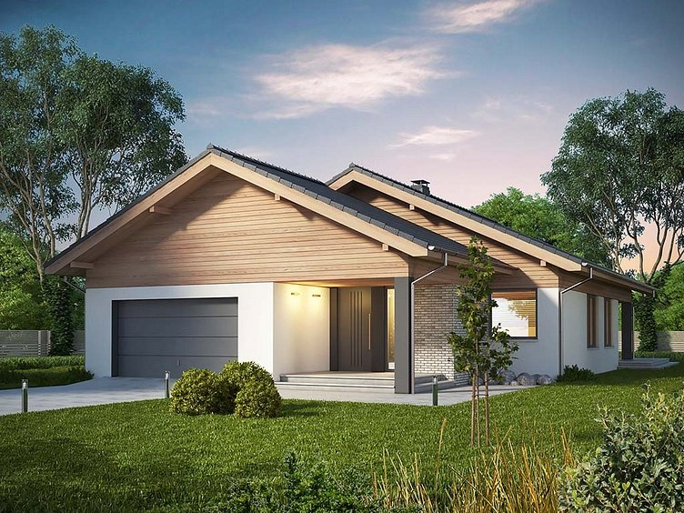

**Projekty domów - model Mestre**

Jeśli kuszą Cię projekty domów w nowoczesnym tonie i szukasz projektów wykorzystujących naturalne, trwałe materiały, warto zwrócić uwagę na model Mestre. *Projekt domu* to ponad 130 m2 powierzchni użytkowej. Pomieszczenia wysokie na 2 metry 70 centymetrów i kubaturze blisko 1000m3, posiada m.in.:

l wiatrołap,

l hall,

l dwie przestronne łazienki,

l pomieszczenie gospodarcze i spiżarnię,

l garderobę,

l garaż,

l trzy niezależnie pokoje.

Projekt Mestre to w pełni funkcjonalne bryła wykorzystująca takie materiały jak drewno, szlachetne kamienie, stal. Duże okna nasycają posiadłość lekkim, naturalnym światłem, dzięki czemu będziesz cieszył się jego przepływem (i niższymi rachunkami za energię elektryczną). Do budowy konstrukcji wykorzystuje się murowane ściany warstwowe, drewnianą więźbę. Stolarka drewniana.